校园安全防范管理系统的设计与实现

- 本周课题推进情况：
- 修改了事件发生日期，使事件日期精确到秒；
- 在事件处理模块中增加了事件处理状态功能；
- 增加了事件编号；
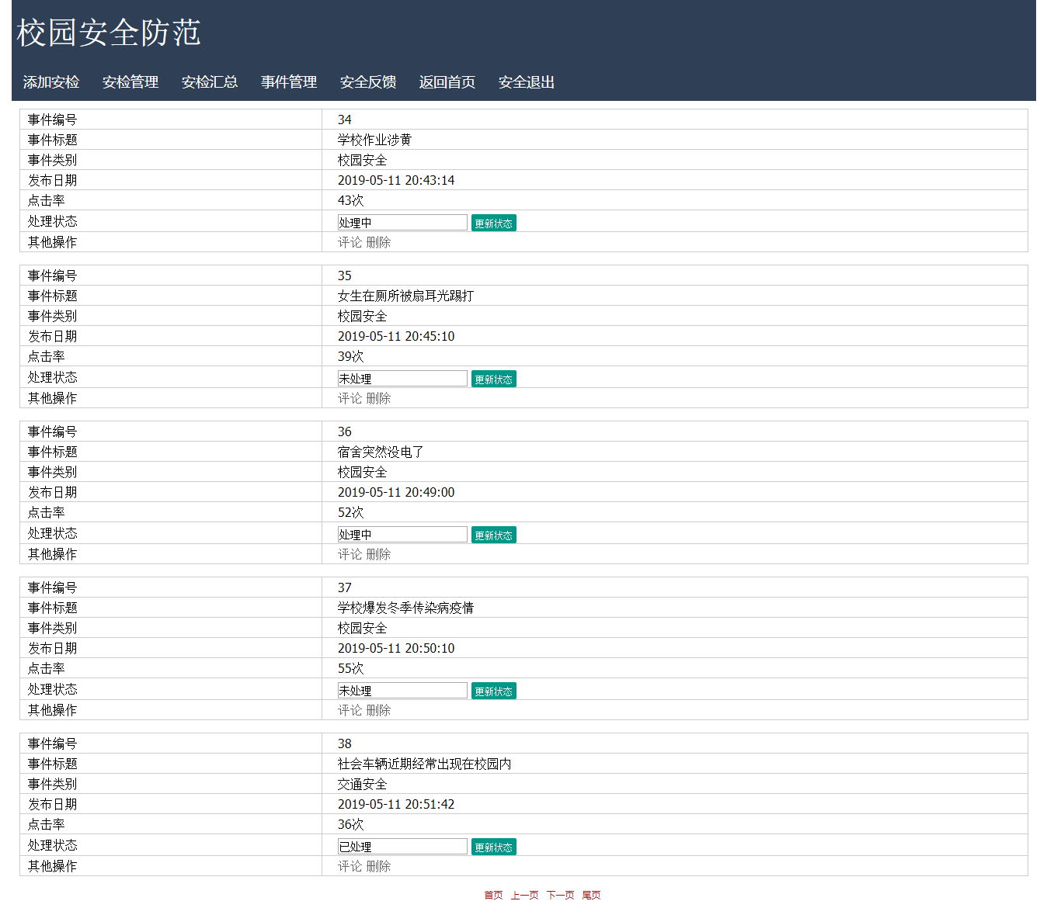
图1 事件管理页面
后端关键代码：
@RequestMapping("/admin_list")
public String Get(News n) {
//分页参数设置
Pages p=new Pages();
p.setPagesize(5);//每页显示数量
int startindex=request.getParameter("startindex")==null?0:Integer.parseInt(request.getParameter("startindex"));//起始页，默认从第1页开始读
p.setStartindex(startindex);
try {
n.setPage(p);
List<News> list = newsService.Get(n);
for(int i=0;i<list.size();i++)
list.get(i).setNewstype(newstypeService.GetByID(list.get(i).getNewstypeId()));
System.out.println(list);
request.setAttribute("list", list);
//分页
request.setAttribute("pages", PageList.Page(request, newsService.GetCount(n),
p.getPagesize(), p.getStartindex(),request.getQueryString()));
return "admin/news";
} catch (Exception e) {
return null;
}

}

前端关键代码：
<c:forEach var="list" items="${list}">
<table class="table-style">
<tr>
<td class="td1">事件编号</td>
<td>${list.id}</td>
</tr><tr>
<td class="td1">事件标题</td>
<td>${list.title}</td>
</tr><tr>
<td class="td1">事件类别</td>
<td>${list.newstype.type}</td>
</tr><tr>
<td class="td1">发布日期</td>
<td><fmt:formatDate value="${list.intime }" pattern="yyyy-MM-dd HH:mm:ss"/></td>
</tr><tr>
<td class="td1">点击率</td>
<td>${list.hot}次</td>
</tr><tr>
<td class="td1">处理状态</td>
<td>
<form id="statusform" method="post" action="${basePath}news/news_status.do" target="frameName">
<div class="layui-input-inline">
<input type="hidden" id="numbers" name="numbers" value="${list.id}">
<input type="text" id="stat" name="stat" value="${list.src}"/>
<input type="submit" value="更新状态" class="layui-btn layui-btn-xs" />
</div>
</form>
<iframe id="id_iframe" name="frameName" style="display:none;"></iframe>
</td>
</tr><tr>
<td class="td1">其他操作</td>
<td>
<a href="<%=basePath %>pinglun/admin_list.do?newsId=${list.id}">评论</a>
<a href="javascript:;;" id="${list.id }" class="del">删除</a>
</td>
</tr>
</table>
<br>
</c:forEach>

- 存在问题：

前台用户注册不够规范，没有约束力；

- 拟解决方案：
- 从网上检索相关知识，并认真了解；
- 网上无法查到的问题就请教老师和同学；
- 发现自己的能力和不足，在力所能及的前提下将需求简单化，待将自己制定的需求都实现后再寻求突破；

- 下周预定工作：
- 处理存在的问题；
- 改bug；
- 代码行数：
新建：0
继承：35515

- 本周报告会缺勤原因：

